Министерство образования и молодежной политики Свердловской области



ГАПОУ СО «Екатеринбургский колледж транспортного строительства»

Отчёт по программе «Практическое занятие 15»

Выполнил: Форрат Лия Константиновна

Группа: ПР-21

Преподаватель: Мирошниченко Г.В

2024

**Задание:**

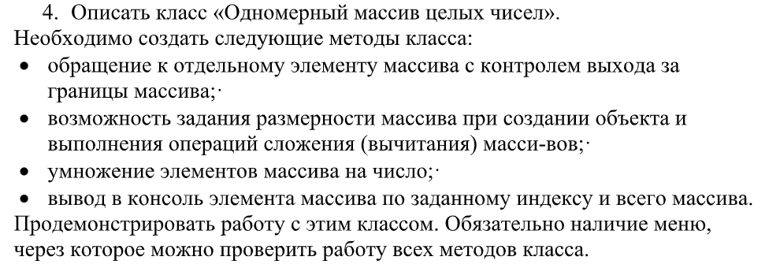

**Входные данные:**

**int n-размерность первого и второго массива**

**int n-индекс элемента первого массива**

**int k-ндекс с какого элемента будет выведен первый массив**

**int bb-число на которое умножается весь массив**

**Выходные данные:**

String сообщения с сообщением об ошибке

Вывод одномерных int массивов в listBox'ы

Запись результатов в файлы

**Блок схемы**

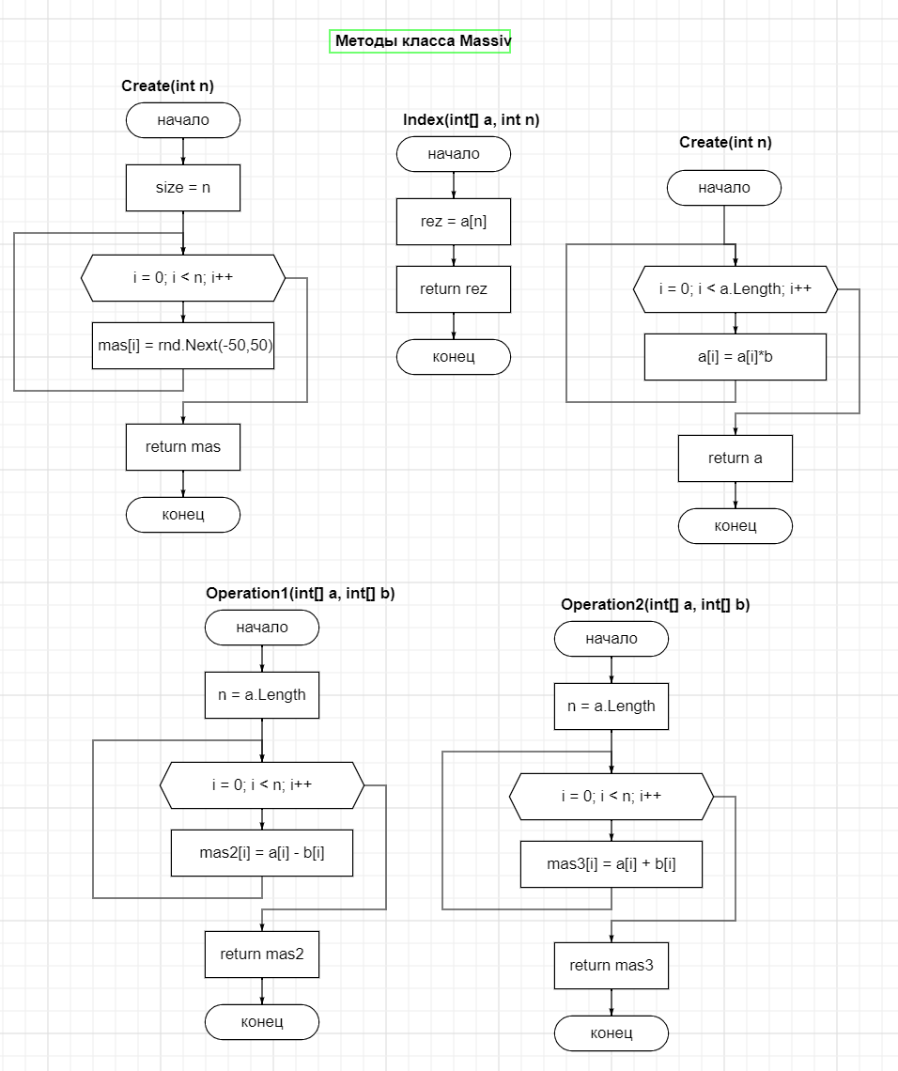

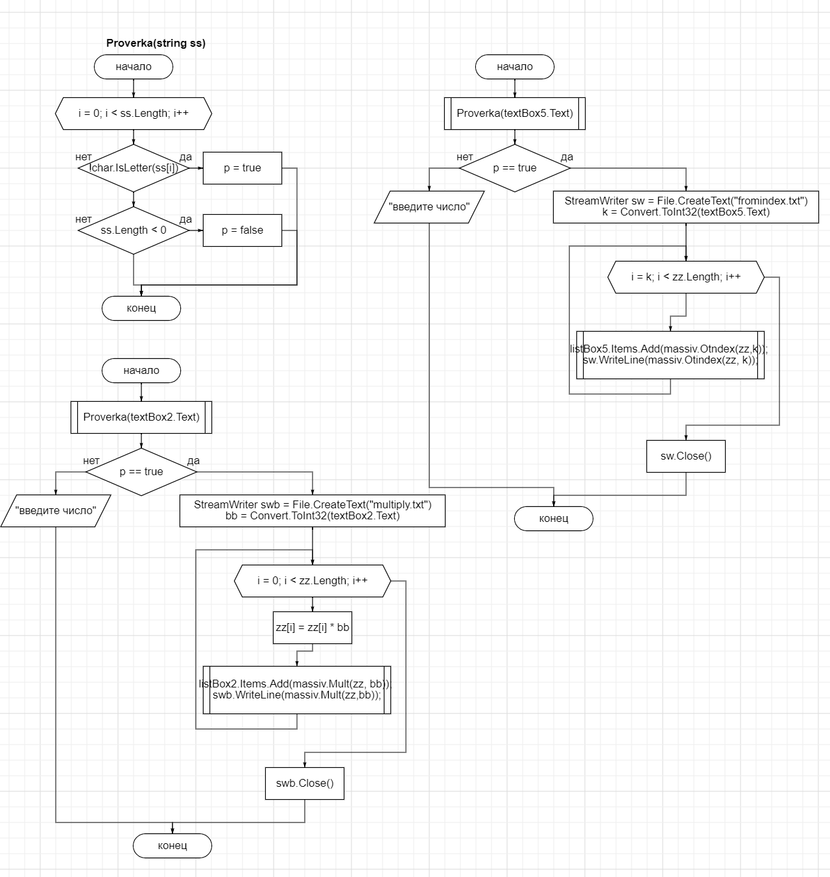

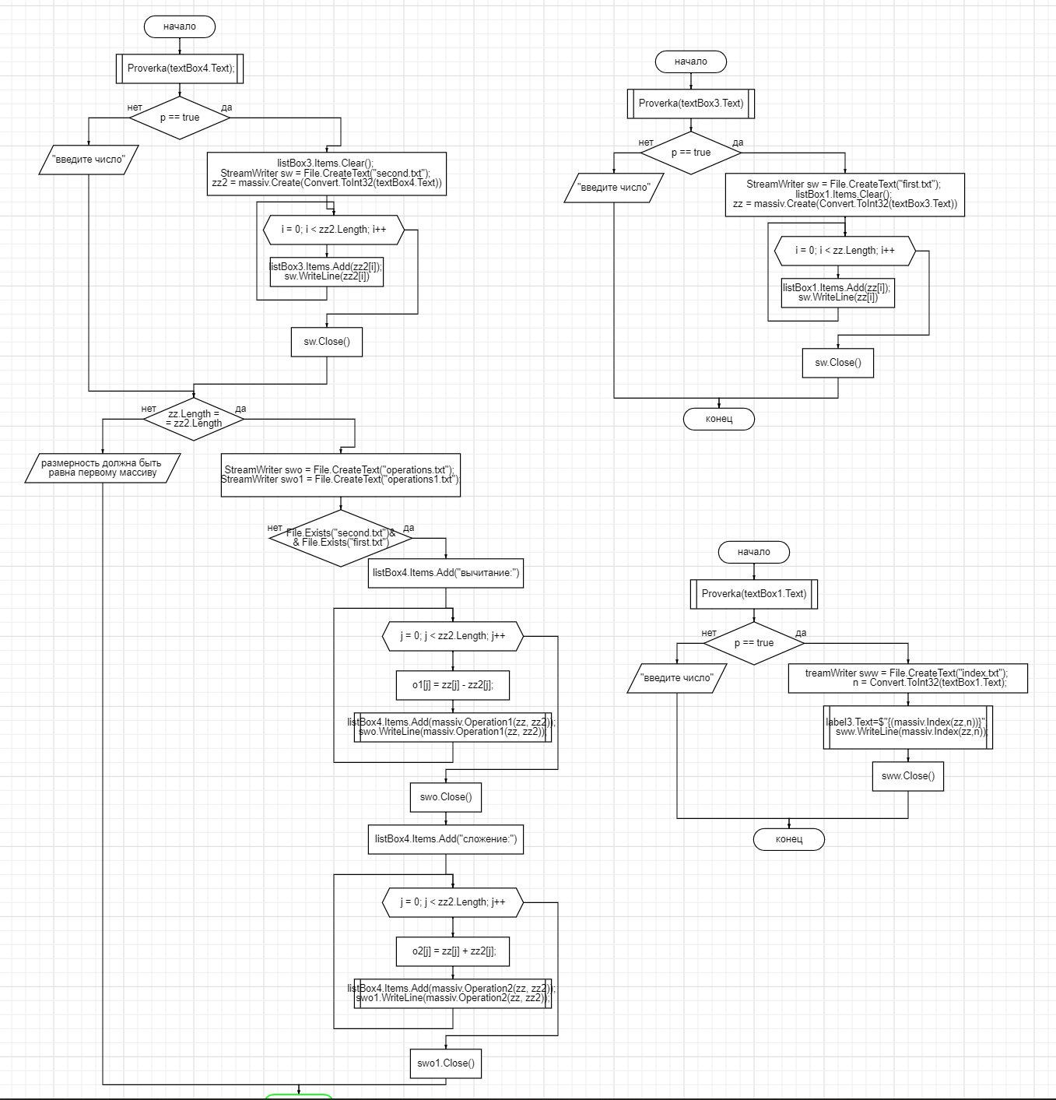

**Листинг программы (если есть)**

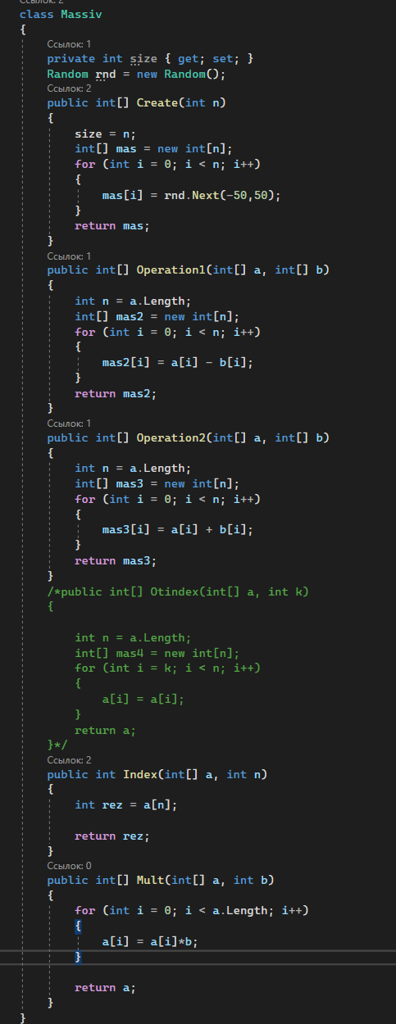

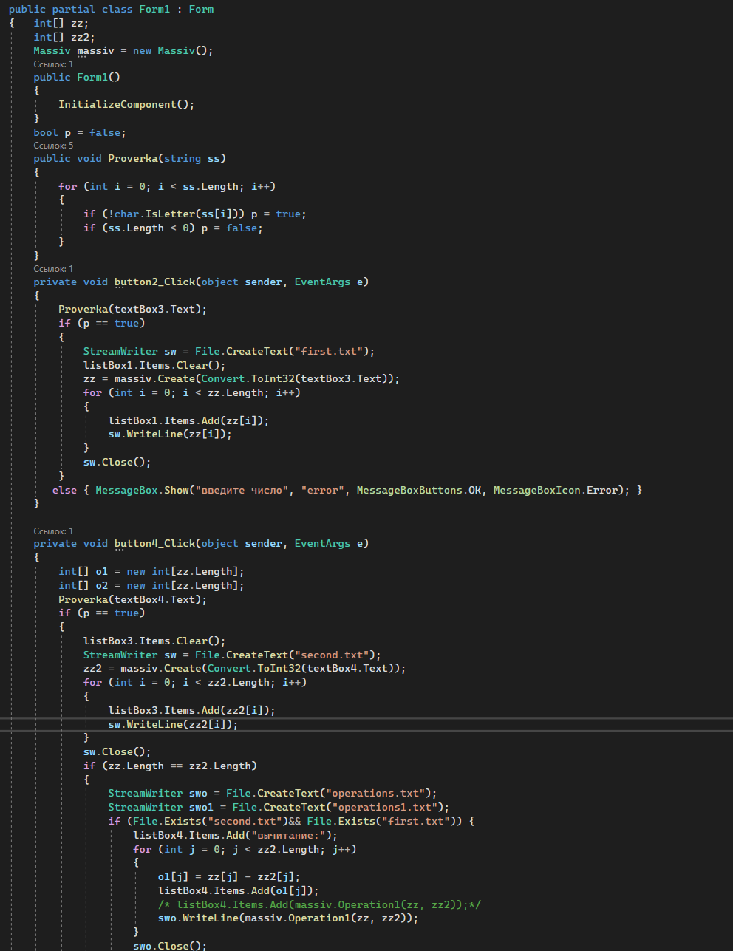

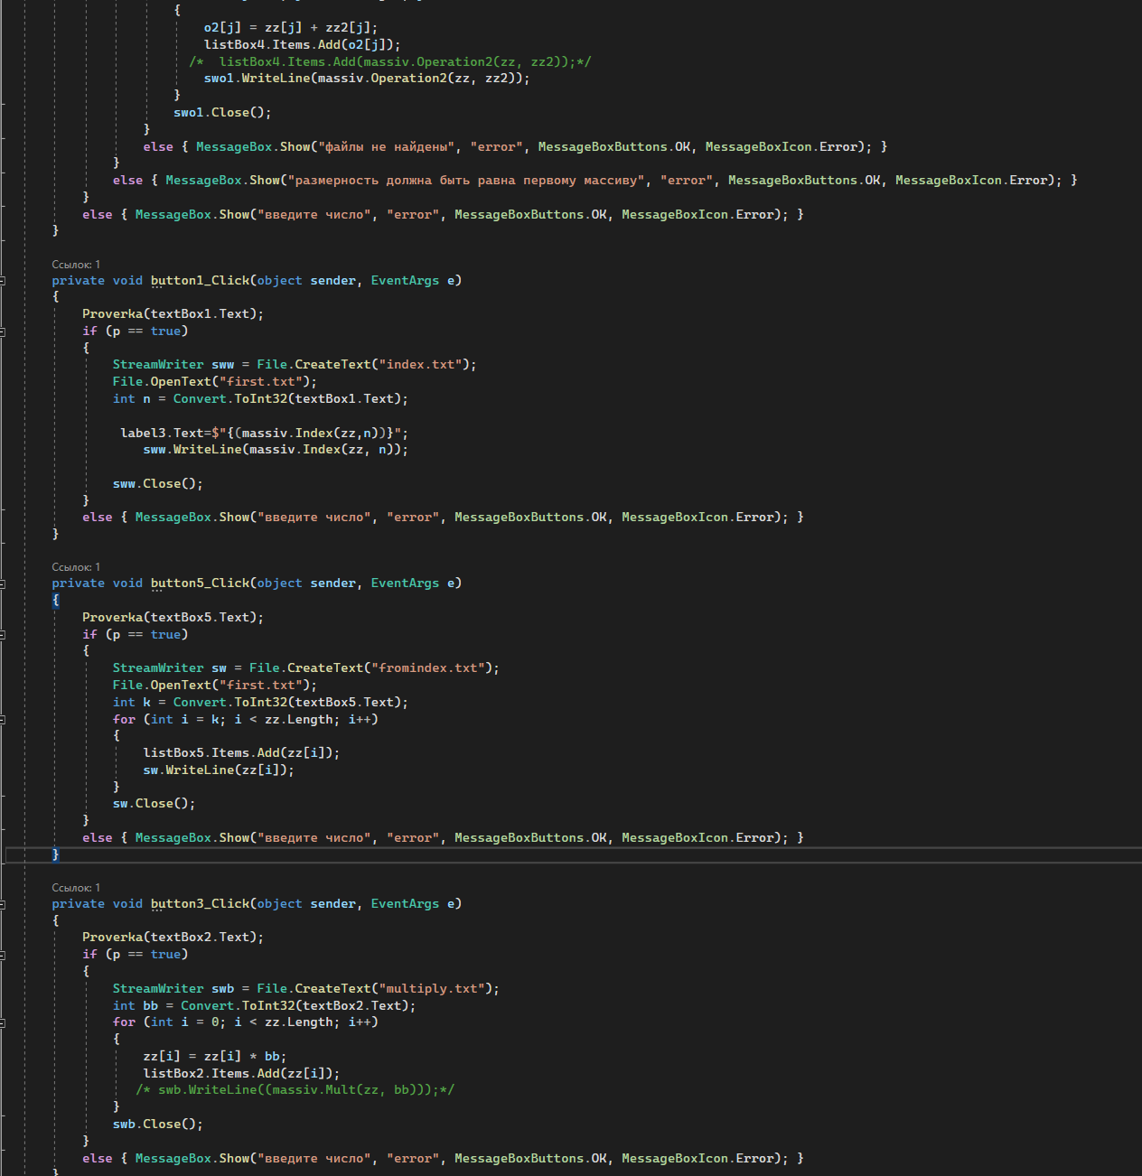

**Скрин-шот экранов**

